**Разработка потенциальных кардиотропных РФЛП на основе «2+1» трикарбонильных комплексов технеция-99m с производными жирных кислот**

***Тюпина М.Ю.,1,2 Сахоненкова А.П.,1,2,3* *Мирославов А.Е.,1,2,3 Легин Е.К.1***

*Начальник лаборатории*

*1 Радиевый институт им. В.Г. Хлопина, Санкт-Петербург, Россия*

*2 Озерский технологический институт – филиал НИЯУ МИФИ, Озерск, Россия*

*3 Санкт-Петербургский государственный университет, Санкт-Петербург, Россия*

*E-mail:* [*mtupina@mail.ru*](mailto:mtupina@mail.ru)

В настоящее время трикарбонильные комплексы одновалентного технеция и рения активно исследуются для разработки новых радиофармпрепаратов, в частности, препаратов на основе жирных кислот, позволяющих изучать метаболические процессы в миокарде. Но на сегодняшний день в клинической практике для этой цели используются дорогостоящие йодсодержащие препараты. Поэтому в нашей работе нами рассматривается подход «2+1», который позволяет синтезировать соединения технеция направленного действия. Ранее нами были проведены эксперименты по получению «2+1» трикарбонильных комплексов технеция-99,99m и рения с N,N’-бидентантными лигандами и модельными соединения, которые показали образование прочных комплексов [1, 2].

В данной работе мы изучили возможность использования выбранной нами «2+1» системы для введения технеция-99m в молекулы производных жирных кислот.

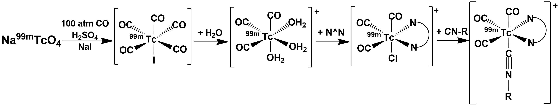

Схема 1. Синтез [M(CO)3(N^N)CNR]+, где N^N = 2,2'-бипиридин (bipy) или 1,10-фенантролин (phen), CN-R = производная жирной кислоты

Реперные комплексы с технецием-99 и рением охарактеризованы методами ИК, ЯМР спектроскопий и элементным анализом. ИК спектр в области валентных колебаний СО-групп имеет типичную трикарбонильную структуру: три интенсивных полосы в интервале от 2040 до 1940 см-1. Координация электронодонорной изоцианидной группы подтверждается данными спектроскопии ЯМР и ИК спектроскопии. Изучена устойчивость полученных «2+1» трикарбонильных комплексов к трансхелатированию с гистидином. Чистота полученных комплексов с технеция-99m определялась с помощью ВЭЖ хроматографии. Определено значение липофильности для полученных комплексов.

Таким образом, нами получены и охарактеризованы «2+1» трикарбонильные комплексы технеция-99 и рения с производными жирных кислот и бидентантных лигандов. Установлено, что комплексы устойчивы в спиртовых растворах по отношению к трансхелатированию с гистидином. Полученные комплексы с технецием-99m являются умеренно липофильными. Данные результаты показывают, что предложенный подход может быть использован для разработки радиофармпрепаратов на основе технеция-99m для изучения метаболических процессов в миокарде.

*Выполнено при финансовой поддержке Российского научного фонда № 22-13-00057.*

**Литература**

1. Tyupina M.Yu., Miroslavov A.E., Sidorenko G.V., Gurzhiy V.V., Sakhonenkova A.P. 2+1 rhenium tricarbonyl complexes with N,N′-bidentate ligands and ethyl isocyanoacetate: synthesis, structure, and properties // Russian Journal of General Chemistry 2022. Vol. 92. P. 69.

2. G.V. Sidorenko, A.E. Miroslavov, M.Yu. Tyupina, V.V. Gurzhiy, A.P. Sakhonenkova, A.A. Lumpov 2+1 Tricarbonyl сomplexes of technetium(I) with a combination of N,N-bidentate ligands and ethyl isocyanoacetate: how strong is the interfering effect of chloride ions on their formation? // Inorganic Chemistry 2023. Vol. 62. № 38. pp. 15593–15604